串联设备故障

故障现象
  - telnet、ssh、串口均无法登录，设备保活异常

排查故障
  - 自己电脑配置相同网段ip，用网线直连串联设备，看ssh是否能登录
  - 使用consul线连接com口，选择115200，看是否能登录
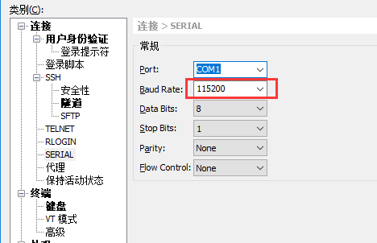
  - 板卡4和板卡5是热备，但是两块板子都登不上
  - 初步判断是telnet，ssh进程卡死

处理故障
  - 板卡4断电，板卡也5不能登录
  - 重新给板卡4上电，板卡4可以登录，但是show line看不到板卡5的信息
<admin@cild10-04-standby> show linecard
*********************** Linecard Information *********************
Lincard Type State Temprature CPU-usage
1 OPB online 70°C 47%
3 PPB_A online 72°C 48%
4 CPB-standby online 70°C 47%
  - 板卡5断电，从新给板卡5上电，板卡4又不通，板卡5可以登录了，
初步判断应该是5主控有点问题。
  - 板卡5上show linecard看不到板卡4的信息
<admin@cild10-04-standby> show linecard
*********************** Linecard Information *********************
Lincard Type State Temprature CPU-usage
1 OPB online 70°C 47%
3 PPB_A online 72°C 48%
5 CPB online 70°C 47%
  - 点RESET按钮，重启板卡4，但是4板还是不通，板卡4重新断电在上电
  - 板卡4和板卡5都能登录了，show linecard查看信息都板卡都存在了，保活也正常
<admin@cild10-04-standby> show linecard
*********************** Linecard Information *********************
Lincard Type State Temprature CPU-usage
1 OPB online 70°C 47%
3 PPB_A online 72°C 48%
4 CPB-standby online 70°C 47%
5 CPB online 70°C 47%

故障总结
  - 板卡4和板卡5都不能访问，应该是telnet进程卡死
  - 板卡5拔插板卡4卡住了，应该是设备框上的问题
  - 板卡4和板卡5卡住，可能是rcp客户端下了很多规则或通过rcp客户端大量链接造成
  - 现在板卡4和板卡5登录都正常，保活也正常，如果再出现类似问题跟曙光工程师确认下，需要把板卡5寄回给他们处理下

